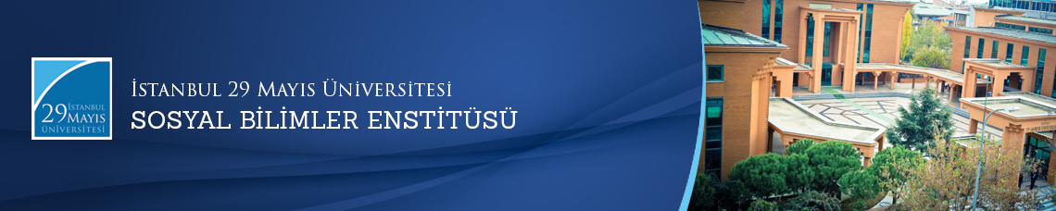

Yüksek Lisans Tezi Savunma Toplantısı
Öğrenci: Emre AKTEPE
Ana Bilim Dalı: Temel İslam Bilimleri
Bilim Dalı: Hadis
Tez Başlığı: ‘’ Hadislerin Tahlilinde Rekabet’’
Tez Jürisi: Prof. Dr. Bünyamin ERUL (Tez Danışmanı)
Prof. Dr. Ahmet YÜCEL
Prof. Dr. Enbiya YILDIRIM
Tarih-Saat: 27.06.2015 - 12:00
Yer: Edebiyat Fakültesi 112 Numaralı Toplantı Salonu
İstanbul 29 Mayıs Üniversitesi
